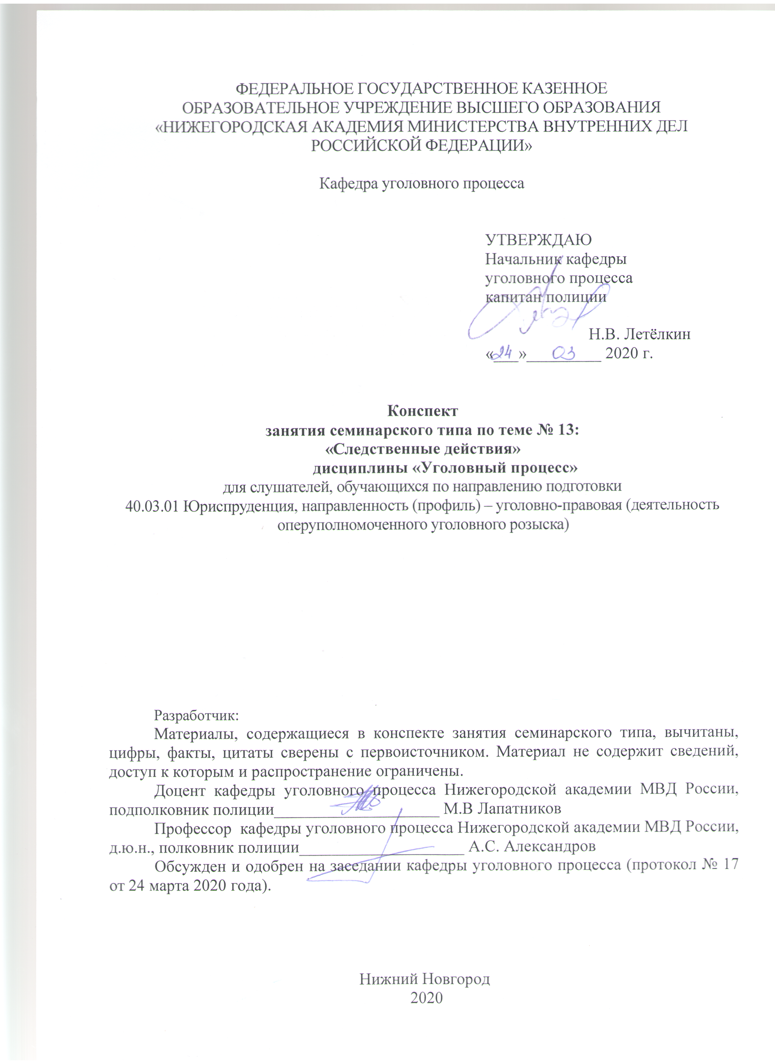ФЕДЕРАЛЬНОЕ ГОСУДАРСТВЕННОЕ КАЗЕННОЕ
ОБРАЗОВАТЕЛЬНОЕ УЧРЕЖДЕНИЕ ВЫСШЕГО ОБРАЗОВАНИЯ «НИЖЕГОРОДСКАЯ АКАДЕМИЯ МИНИСТЕРСТВА ВНУТРЕННИХ ДЕЛ
РОССИЙСКОЙ ФЕДЕРАЦИИ»

Кафедра уголовного процесса

УТВЕРЖДАЮ
Начальник кафедры
уголовного процесса
капитан полиции

Н.В. Летёлкин
«___»_________ 2020 г.

Конспект
занятия семинарского типа по теме № 13:
«Следственные действия»
дисциплины «Уголовный процесс»
для слушателей, обучающихся по направлению подготовки
40.03.01 Юриспруденция, направленность (профиль) – уголовно-правовая (деятельность оперуполномоченного уголовного розыска)

Разработчик:
Материалы, содержащиеся в конспекте занятия семинарского типа, вычитаны, цифры, факты, цитаты сверены с первоисточником. Материал не содержит сведений, доступ к которым и распространение ограничены.
Доцент кафедры уголовного процесса Нижегородской академии МВД России, подполковник полиции____________________ М.В Лапатников
Профессор кафедры уголовного процесса Нижегородской академии МВД России, д.ю.н., полковник полиции____________________ А.С. Александров
Обсужден и одобрен на заседании кафедры уголовного процесса (протокол № 17 от 24 марта 2020 года).

Нижний Новгород
2020
- Содержание занятия семинарского типа:

  - Тема занятия: Следственные действия
Вид занятия: занятие семинарского типа
Количество часов, отводимых на данное занятие: 2 часа

  - Цели занятия:
Сформировать у курсантов представление о системе следственных действий, как об основном способе собирания, проверки и оценки доказательств при расследовании преступлений.

Задачи семинарского занятия:
– обучающиеся должны знать понятие и систему следственных действий.
– обучающиеся должны знать общие правила производства следственных действий.
– обучающиеся должны знать судебный порядок получения разрешения на производство отдельных следственных действий.
– обучающиеся должны знать процессуальный порядок оформления хода и результатов следственных действий.
– обучающиеся должны знать виды следственных действий.
– обучающиеся должны знать характеристику следственного действия каждого в отдельности.

  - Учебные вопросы:
1. Следственные действия: понятие и система. Соотношение понятий «следственные действия» и «процессуальные действия».
2. Общие правила производства следственных действий.
3. Виды следственных действий и их характеристика.
4. Характеристика отдельных следственных действий.

  - Рекомендуемая литература по данному занятию:
- Вазюлин С.А., Васюков В.Ф. Процессуальные особенности получения и использования заявления о явке с повинной // Уголовный процесс. 2015. № 5. С. 28-33.
- Гаджиев Я.А. Процессуальный статус заявителя и потерпевшего на стадии возбуждения уголовного дела // Историческая и социально-образовательная мысль. 2014. № 4. С. 58-61.
- Каац М.Э. К вопросу о применении уголовно-процессуальных мер безопасности на первичном этапе отечественного уголовного судопроизводства // Проблемы экономики и юридической практики. 2015. № 8. С. 137-142.
- Каретников А., Коретников С. Нужна ли стадия возбуждения уголовного дела? // Законность. 2015. № 1. С. 41-46.
- Кольчурин А.Г. Исчисление процессуальных сроков в стадии возбуждения уголовного дела // Вестник Челябинского государственного университета. 2014. № 20(349). С. 116-119.
- Кузьменко Е.С. Проблемы действующих и перспективных элементов современной системы поводов // Наука. Мысль: электронный периодический журнал. 2016. № 1. С. 188-192.
- Маркова Т.Ю. Проблемы правоприменения, с которыми адвокату приходиться сталкиваться в стадии возбуждения уголовного дела // Вестник Университета имени О.Е. Кутафина. 2016. № 12. С. 254-258.
- Марьина Е.В. Возможные направления реформы стадии возбуждения уголовного дела в российском праве // Юридический вестник Самарского университета. 2016. № 2(49). С. 149-154.
- Меркушев Н. Надзор за соблюдением разумных сроков на стадии возбуждения уголовного дела // Законность. 2013. № 4. С. 39-40.
- Свиридов М.К. Содержание стадии возбуждения уголовного дела // Вестник Томского государственного университета. 2016. № 2(20). С. 206-209.
- Согоян В.Л. Рассмотрение сообщений о преступлении после истечения сроков давности уголовного преследования // Уголовный процесс. 2014. № 11. С. 44-49.
- Шадрин В. Судьба стадии возбуждения уголовного дела // Законность. 2015. № 1. С.47-50.
- Шаров Д.В. Решение о возбуждении уголовного дела в свете обеспечения прав и законных интересов заявителя // Вестник Московского университета МВД России. 2015. № 9. С. 195-199.
- Шаров Д.В. Обеспечение прав и законных интересов заявителя в ходе рассмотрения сообщения о преступлении // Вестник Московского университета МВД России. 2015. № 8. С. 194-197.
- Шаров Д.В. Отказ в возбуждении уголовного дела: проблемы правового положения заявителя и пути их решения // Вестник Московского университета МВД России. 2015. № 10. С. 238-244.

  - Краткое описание учебных вопросов:
Следственное действие – это предусмотренное уголовно-процессуальным законом и применяемое в целях собирания и проверки доказательств по делу процессуальное действие, состоящее из совокупности поисковых, познавательных и удостоверительных операций, направленных на выявление, восприятие и закрепление доказательственной информации, служащей средством установления (познания) фактов и обстоятельств дела, входящих в предмет доказывания по уголовному делу.
В систему следственных действий (см.: главы 24 - 27 УПК) входят: осмотр (ст. 177, ч. 1 и 2 ст. 178 УПК); эксгумация (ч. 3 - 5 ст. 178 УПК); освидетельствование (ст. 179 УПК); следственный эксперимент (ст. 181 УПК); обыск (ст. 182 УПК); личный обыск (ст. 184 УПК); выемка (ст. 183 УПК); наложение ареста на почтово-телеграфные отправления, их осмотр и выемка (ст. 185 УПК); контроль и запись переговоров (ст. 186 УПК); получение информации о соединении между абонентами и (или) абонентскими устройствами (186.1 УПК); допрос (ст. 187 -191 УПК), очная ставка (ст. 192 УПК); предъявление для опознания (ст. 193 УПК); проверка показаний на месте (ст. 194 УПК); получение образцов для сравнительного исследования (ст. 202 УПК); производство судебной экспертизы (глава 27 УПК).

  - После изучения темы обучающийся с целью контроля усвоения информации должен пройти текущий контроль успеваемости в форме компьютерного тестирования в системе «STELLUS»

